**技能065-公子PPT技能学习指南-布衣公子**

本期视频预览：https://v.qq.com/x/page/a0381g1gpne.html

简介：除了公众号或博客等零散的PPT技能分享的文章之外，布衣公子有哪些系统性讲述PPT技能的课件？本期分享为您揭晓。

打赏处说明：浅薄的经验期待对您有帮助



有网友问，除了公众号或博客等零散的PPT技能分享的文章之外，布衣公子还有哪些系统性讲述PPT技能的课件呢？本期就为您介绍布衣公子系列PPT技能分享课件，期望对您的学习有帮助。

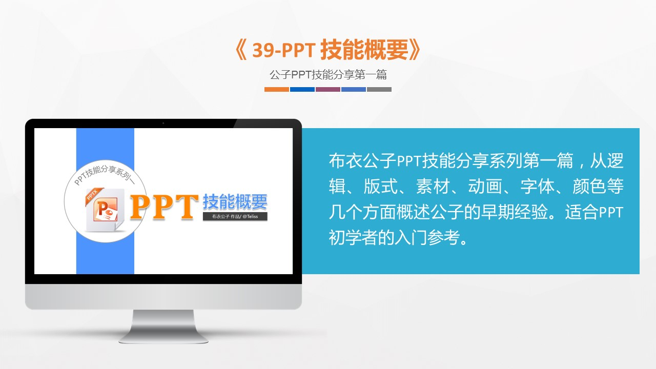

《 39-PPT 技能概要》，布衣公子PPT技能分享系列第一篇。从逻辑、版式、素材、动画、字体、颜色等几个方面概述公子的早期PPT制作经验，适合PPT初学者的入门参考。

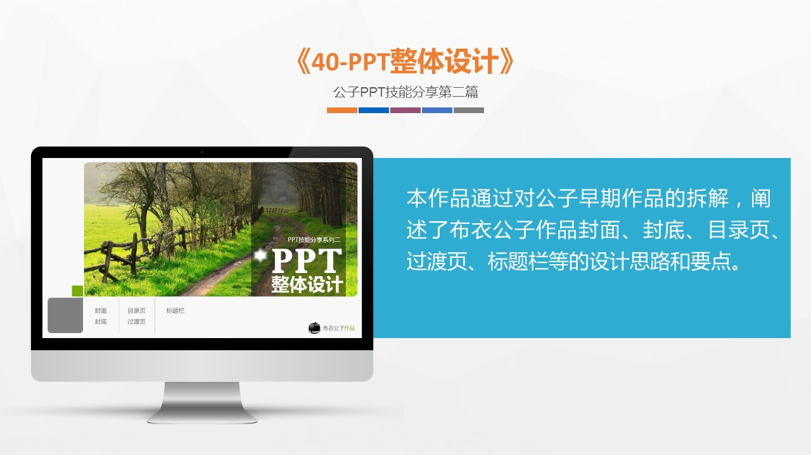

《40-PPT整体设计》，公子PPT技能分享第二篇，本作品通过对公子早期作品的拆解，阐述布衣公子作品封面、封底、目录页、过渡页、标题栏等的设计思路和要点。

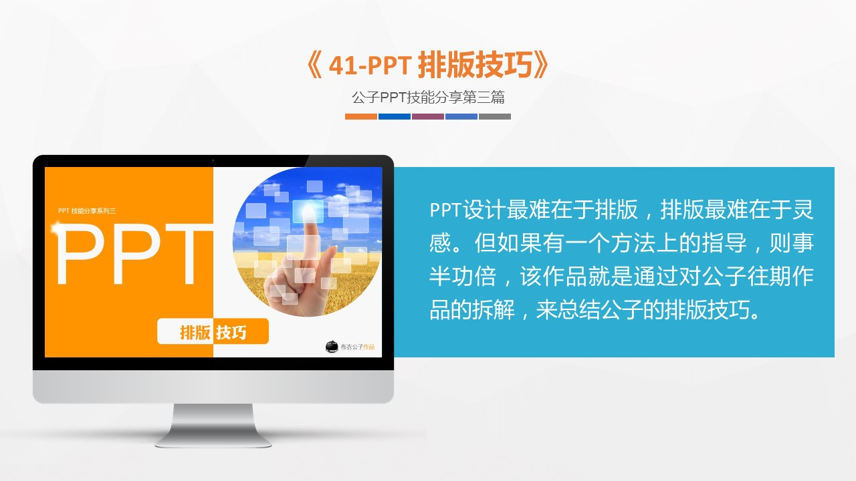

《 41-PPT 排版技巧》，公子PPT技能分享第三篇。PPT设计最难在于排版，排版最难在于灵感。但如果有一个方法上的指导，则事半功倍，该作品就是通过对公子往期作品的拆解，来总结公子的排版技巧。

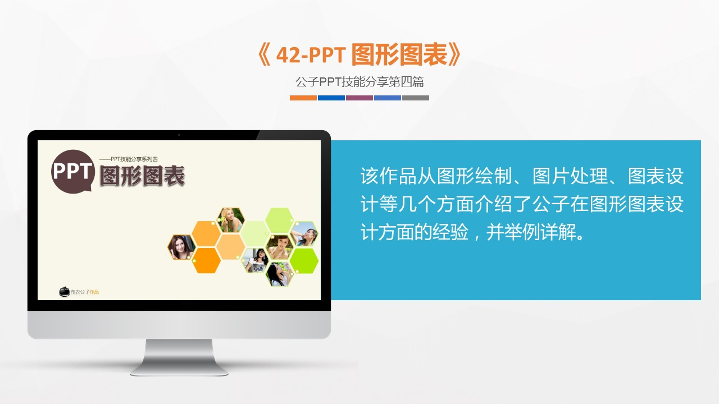

《 42-PPT 图形图表》，公子PPT技能分享第四篇。该作品从图形绘制、图片处理、图表设计等几个方面介绍了公子在图形图表设计方面的经验，并举例详解。

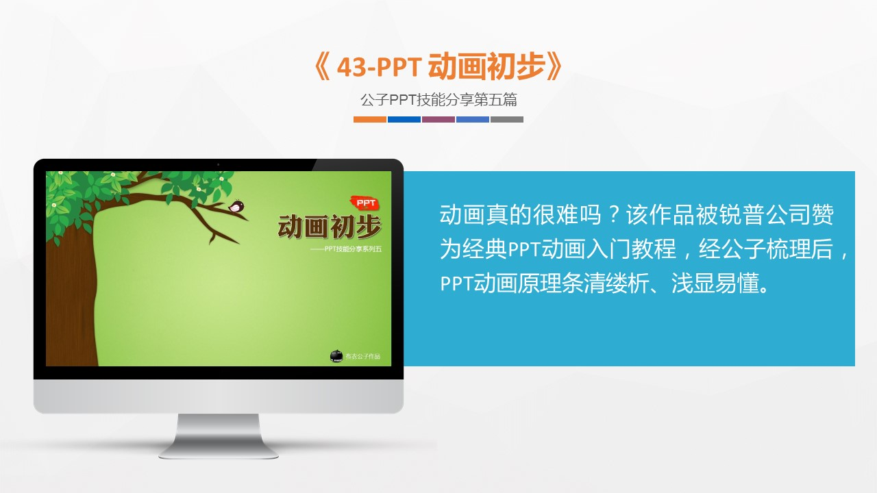

《 43-PPT 动画初步》，公子PPT技能分享第五篇。动画真的很难吗？该作品被锐普公司赞为经典PPT动画入门教程，经公子梳理后，PPT动画原理条清缕析、浅显易懂。

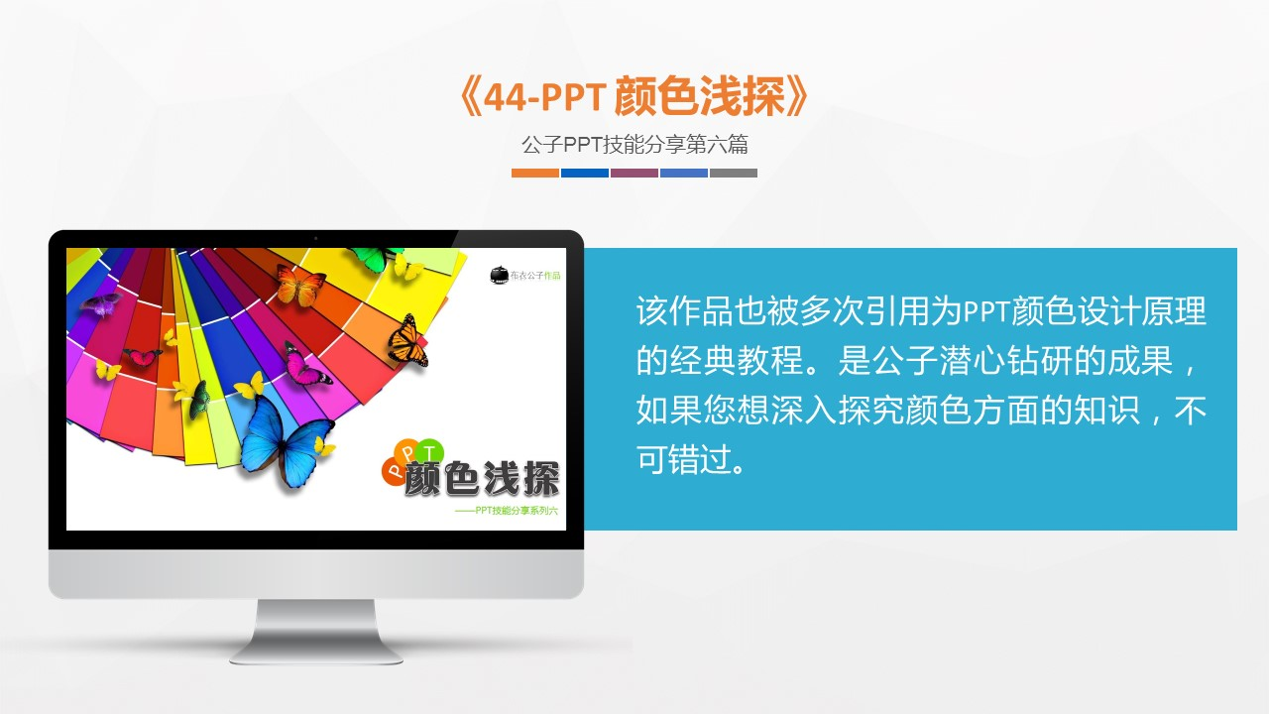

《44-PPT 颜色浅探》，公子PPT技能分享第六篇。该作品也被多次引用为PPT颜色设计原理的经典教程。是公子潜心钻研的成果，如果您想深入探究颜色方面的知识，不可错过。

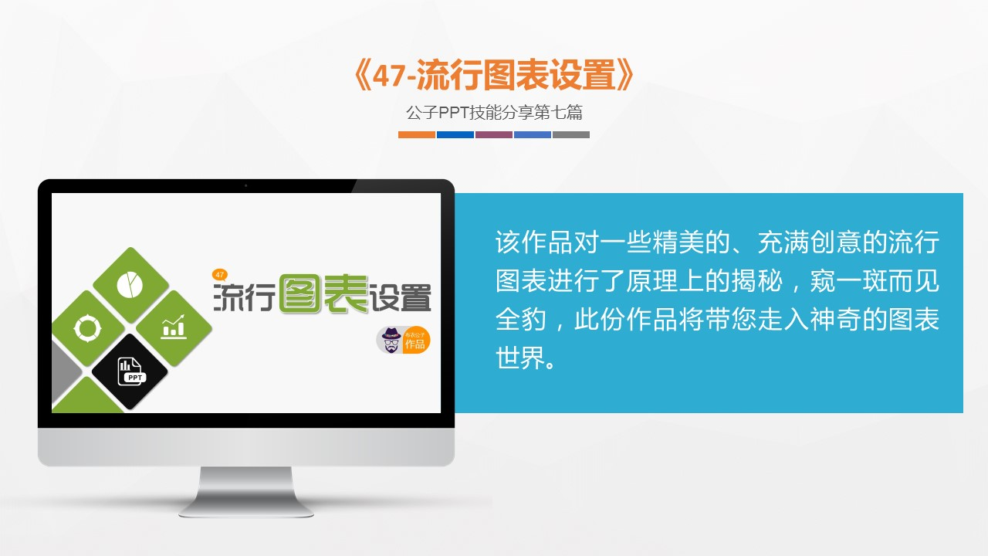

《47-流行图表设置》，公子PPT技能分享第七篇。该作品对一些精美的、充满创意的流行图表进行了原理上的揭秘，窥一斑而见全豹，此份作品将带您走入神奇的图表世界。

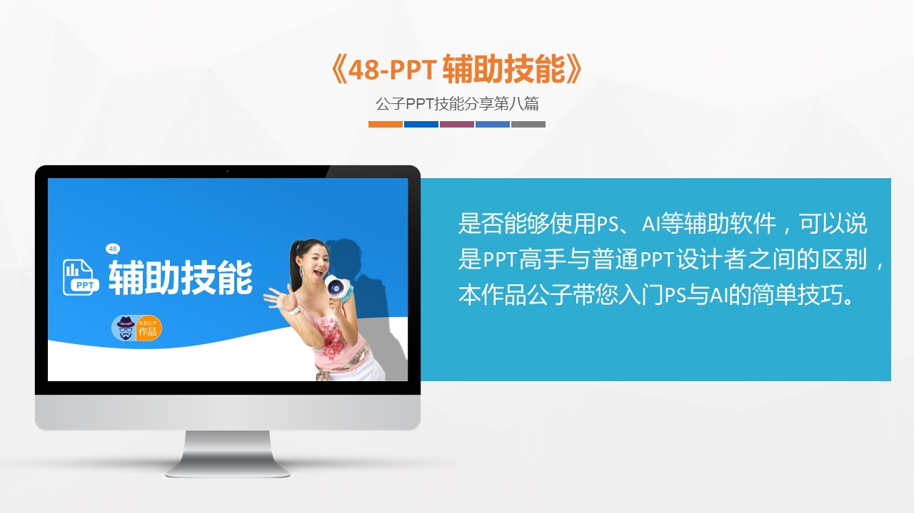

《48-PPT 辅助技能》，公子PPT技能分享第八篇。是否能够使用PS、AI等辅助软件，可以说是PPT高手与普通PPT设计者之间的区别，本作品公子带您入门PS与AI的简单技巧。

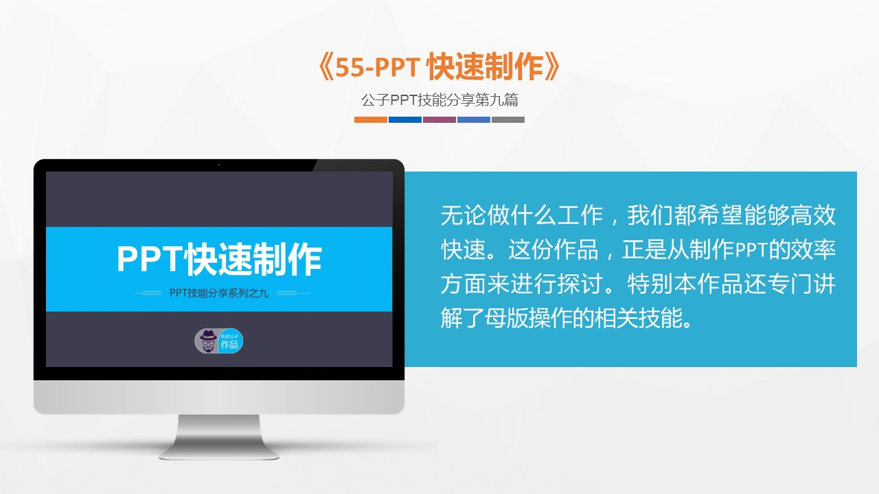

《55-PPT 快速制作》，公子PPT技能分享第九篇。无论做什么工作，我们都希望能够高效快速。这份作品，正是从制作PPT的效率方面来进行探讨。同时，本作品还专门讲解了母版操作的相关技能。

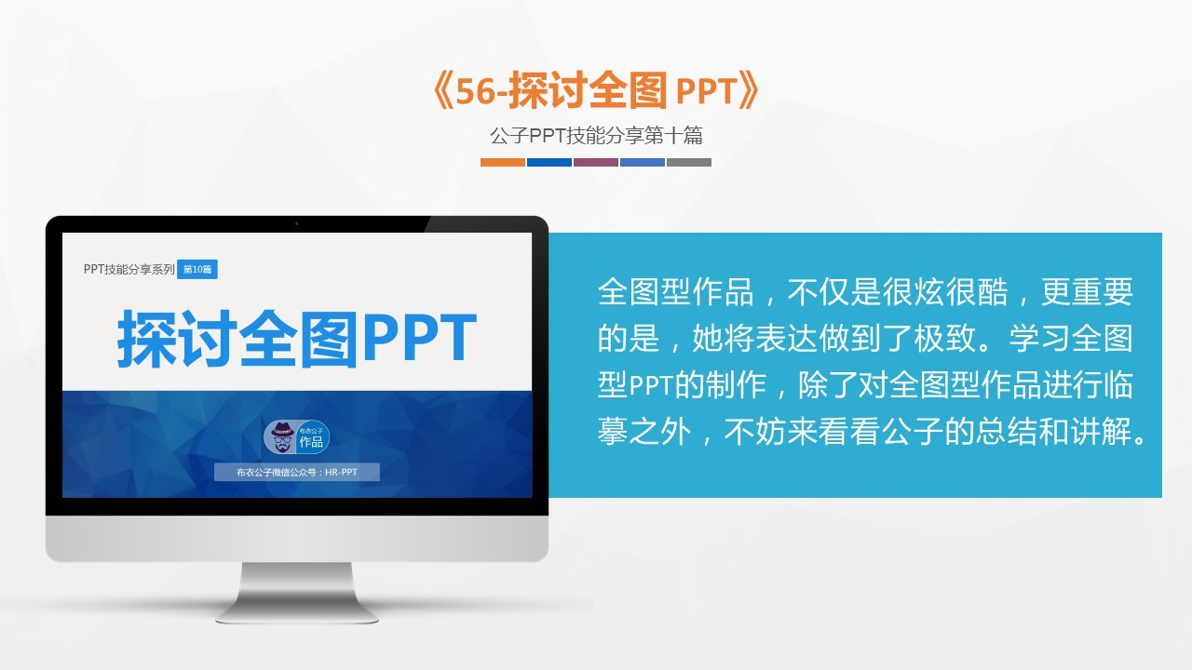

《56-探讨全图 PPT》，公子PPT技能分享第十篇。全图型作品，不仅是很炫很酷，更重要的是，她将表达做到了极致。学习全图型PPT的制作，除了对全图型作品进行临摹之外，不妨来看看公子的总结和讲解。

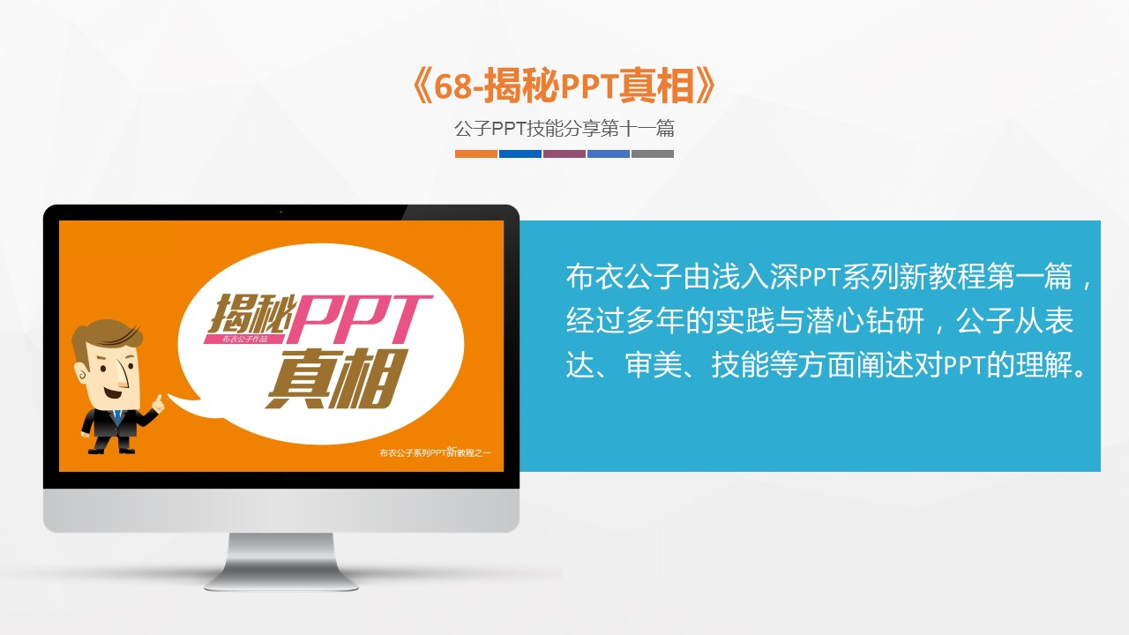

《68-揭秘PPT真相》，公子PPT技能分享第十一篇。布衣公子由浅入深PPT系列新教程第一篇，经过多年的实践与潜心钻研，公子从表达、审美、技能等方面阐述对PPT的理解。

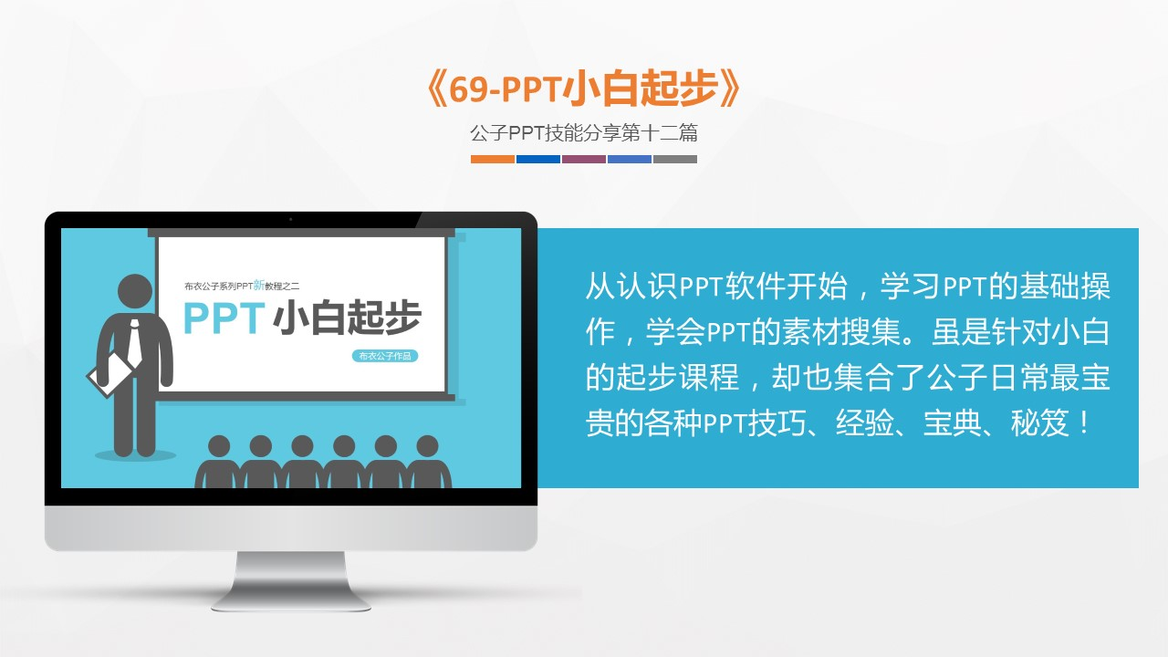

《69-PPT小白起步》，公子PPT技能分享第十二篇。从认识PPT软件开始，学习PPT的基础操作，学会PPT的素材搜集。虽是针对小白的起步课程，却也集合了公子日常最宝贵的各种PPT技巧、经验、宝典、秘笈！

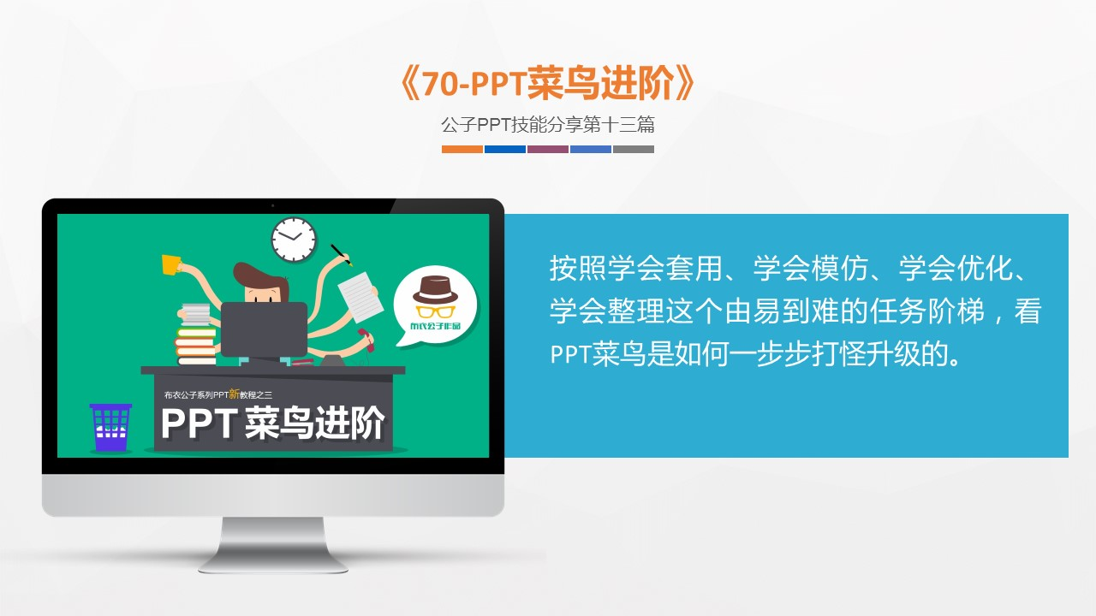

《70-PPT菜鸟进阶》，公子PPT技能分享第十三篇。按照学会套用、学会模仿、学会优化、学会整理这个由易到难的任务阶梯，看PPT菜鸟是如何一步步打怪升级的。

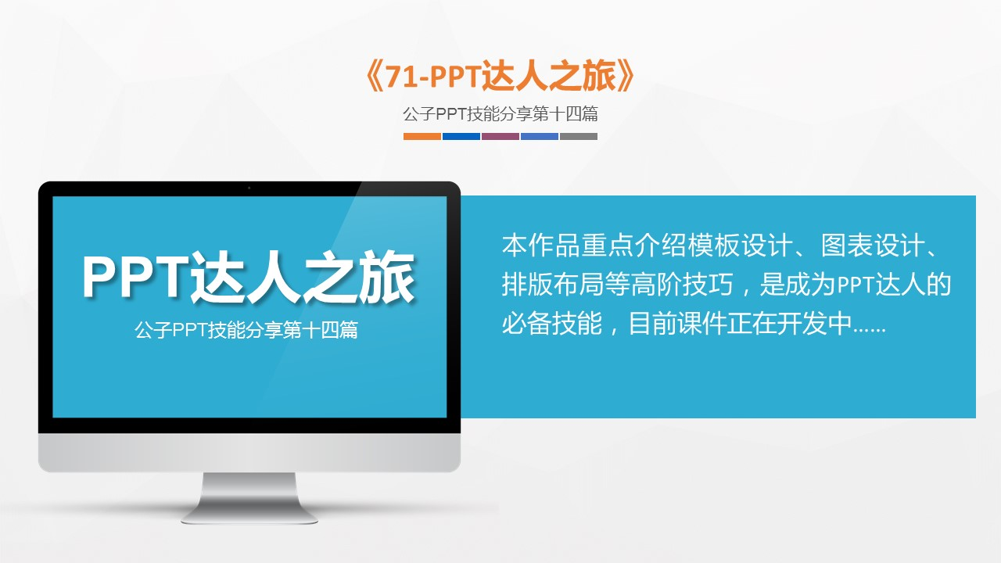

《71-PPT达人之旅》，公子PPT技能分享第十四篇。本作品重点介绍模板设计、图表设计、排版布局等高阶技巧，是成为PPT达人的必备技能，目前课件正在开发中……

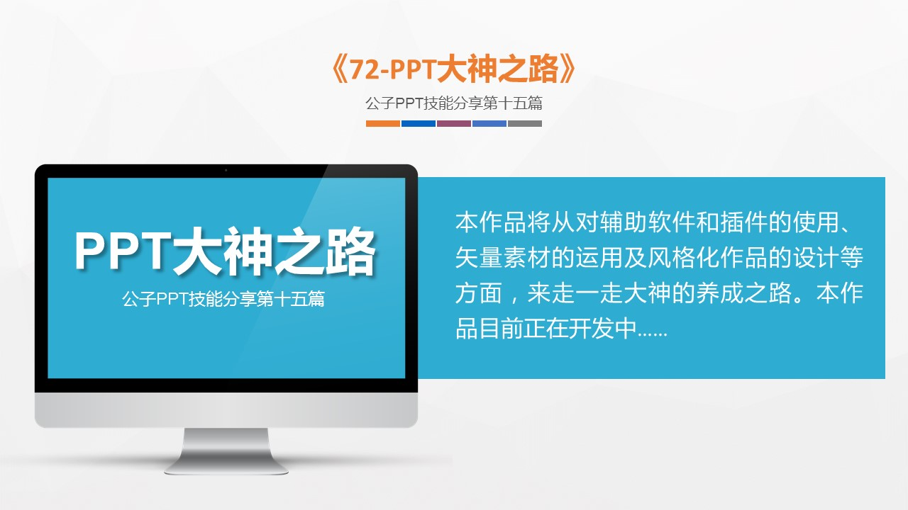

《72-PPT大神之路》，公子PPT技能分享第十五篇。本作品将从对辅助软件和插件的使用、矢量素材的运用及风格化作品的设计等方面，来走一走大神的养成之路。本作品目前正在开发中……



今天的内容就分享到这里，非常感谢大家一直以来的关注和支持！布衣公子真诚期待您的批评和指正。如果您有任何PPT技能方面的问题想跟公子探讨，您可以给公子留言，有可能您的问题就会在下一个视频中出现！

图文教程的描述毕竟还是非常简略，如您看文字内容觉得崩溃，您可以在wifi环境下观看视频。如果您觉得视频字小看不清楚，您还可以下载后观看，如果还是看不清楚，请您佩戴眼镜观看。

布衣公子经典知识类作品70份大合集下载地址（本次有更新）：http://pan.baidu.com/s/1eRNaHiE

本篇文章匹配的相关PPT、视频及WORD教程下载：

http://pan.baidu.com/s/1i5p4mJb

布衣公子/11020228(QQ)

2017年3月6日星期一